ASIGNATURA:
LABORATORIO DE MAQUINAS ELECTRICAS I
TEMA:
DISEÑO DE TRANSFORMADORES
PROFESOR:
Lic. HUGO LLACZA ROBLES.

INTEGRANTES:
FLORES ALVAREZ ALEJANDRO 1023120103
…………………………………….

Bellavista , 25 de Setiembre del 2013

DISEÑO DE TRANSFORMADORES
I.- OBJETIVOS
- Determinación de los principios teóricos en el diseño de transformadores.
- Familiarizarse con los diferentes materiales, herramientas y técnicas que debe tenerse en cuenta para el diseño y ensamblaje de este tipo de máquina.
- Otro objetivo del trabajo es la realización de los ensayos característicos de un transformador y la contrastación de los resultados analíticos y numéricos con los empíricos. Así, se valorará que los resultados de los ensayos permitan obtener unos valores de caídas de tensión, rendimientos, tensiones de vacío, pérdidas en el núcleo y en el cobre, etc.
- El objetivo principal del trabajo será el diseño de un transformador monofásico que cumpla con las especificaciones que se proporcionan en los datos de partida para cada grupo.

II.- MARCO TEORICO
Diseño de un Transformador

El sistema magnético esta formado por dos bobinas (una de primario y otra de secundario) arrolladas sobre un carrete y un núcleo ferromagnético formado por chapas magnéticas que permitirá que el flujo común a ambas bobinas enlace magnéticamente los circuitos de primario y secundario.
El circuito magnético del transformador dispone de dos caminos en paralelo por los que volverá el flujo que circula por la columna central. En la Figura 1.1 se esquematiza esa circulación de flujos.
En la figura 1.2 puede verse las distintas partes de un transformador.
Figura 1.1 Esquema de Transformador Monofásico (Alzado-Corte)
Figura 1.2 Esquema de Transformador Monofásico (planta)

El circuito magnético de un transformador está caracterizado por dos áreas o superficies características: el Área de Núcleo, Ac, que es la superficie de la columna central del transformador, y el Área de Ventana, Av, que es la superficie del hueco o ventana que queda entre la columna central y las laterales; en realidad es la superficie que estará ocupado por los bobinados de primario y secundario, así como por los aislamientos.
Las chapas magnéticas que se utilizarán tienen forma de E y de I. En la figura 2 puede verse el tipo de chapas que se utilizarán para construir el núcleo del transformador.

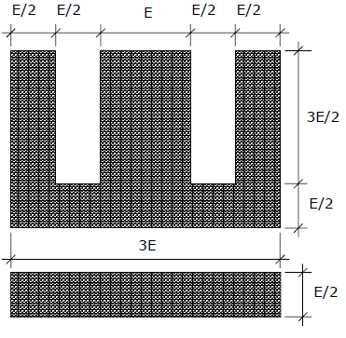
Figura 2. Medidas de las chapas para poder diseñar el transformador.
Conociendo las dimensiones anteriores, se podrá escribir que las áreas definidas serán:
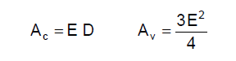
Siendo D la profundidad del núcleo. Habitualmente, siempre que sea posible, se suele tomar un valor de D parecido a E; así Ac será una superficie prácticamente cuadrada. Se puede tomar un valor de D distinto a E, pero es mejor que la superficie se acerque al cuadrado.
Al producto de estas dos superficies se le denomina Área Producto, Ap, y es un valor muy significativo en el diseño de los transformadores, ya que está relacionada con la potencia nominal y con la densidad de corriente de los bobinados de primario y secundario.
Las bobinas se fabricarán siguiendo las indicaciones que se les dé en clase. Cada grupo podrá apuntarse para realizar el bobinado en las bobinadoras que tendrán a disposición en el laboratorio.
Una vez diseñado y montado el transformador, deberán realizarse los ensayos característicos para encontrar sus parámetros y contrastarlos con el diseño. Para ello, en el laboratorio se dispondrá de todos los elementos de medida necesarios, así como los autotransformadores de relación variable (varivolt) y las fuentes de energía de CA.
El funcionamiento de un transformador monofásico es bien sencillo y está perfectamente explicado en clase, en el libro de teoría o en el guión de la práctica de laboratorio nº 1. Por ello no se va a describir en este documento.

- Datos de Partida

El diseño y cálculo de un transformador consiste en elegir el tipo de núcleo que se va a utilizar, elegir el carrete correspondiente, definir los números de espiras de primario y secundario, así como los diámetros de los hilos esmaltados de los dos bobinados.
Los datos de partida para cada grupo son las tensiones de primario y secundario del transformador, su potencia nominal, su tensión de circuito abierto o de vacío y el calentamiento (diferencia de temperatura entre el transformador y el ambiente) permitido para el funcionamiento correcto del transformador.

III.- Procedimiento de Diseño de un Transformador Monofásico

Como ya se ha dicho, el Área Producto, Ap, es un valor muy significativo en el diseño de los transformadores, ya que está relacionada con la potencia nominal y con la densidad de corriente de los bobinados de primario y secundario. Su valor es el punto de partida del diseño de un transformador y es función de distintas magnitudes y coeficientes, tal como puede verse. 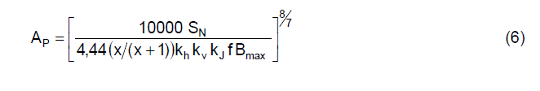Siendo:
- Ap el área producto (cm4).
- S_{N} la potencia nominal del transformador (VA).
- f, la frecuencia en (Hz).
- B_{max}, el valor de pico de la inducción (T). Podrá ser 1 T, en el caso de chapa normal (espesor 0.50 mm), ó 1.36 T, si se elije chapa de bajas pérdidas (espesor 0.35 mm).
- k_{h}, coeficiente o factor de apilamiento del núcleo -> El área transversal real de hierro será Ah= k_{h} Ac. Es aproximadamente igual a 0.95.
- kv, coeficiente o factor de relleno de ventana -> El área real de cobre será Acu= kv Av. Tiene valores comprendidos entre 0.4 y 0.6.
- x, coeficiente de densidad de corriente -> J1=xJ; J2=J, donde J1 es la densidad de corriente del primario y J2 la del secundario. Se puede tomar x=1 en primera instancia; al rehacer los cálculos se puede ver si interesa realmente que J1≠J2.
- kJ, constante de calentamiento: vale 366 para 25 °C, 534 para 50 °C y 603 para 60 °C. Además, se puede obtener la densidad de corriente de cada bobinado de acuerdo con el valor del Ap y el de x elegido. Trabajo de Sistemas Eléctricos Curso 2009 – 2010 Página 8 / 11

La densidad de corriente será:

Siendo:
- J la densidad de corriente media de los bobinados de primario y secundario (A/cm2)
- kJ, constante de calentamiento: vale 366 para 25 °C, 534 para 50 °C y 603 para 60 °C.

Una vez elegida la densidad de corriente (o densidades), se puede trabajar con la elección de la chapa magnética con la que se va a apilar.
Se partirá del valor obtenido del Área Producto, Ap, y, en primera aproximación, se intentará que el núcleo central tenga una sección transversal cuadrada (D=E) o, al menos, aproximadamente cuadrada. De esa forma, se tomará el tamaño de chapa que interese y se obtendrá el valor real de D (profundidad del núcleo) y el número de chapas necesarias. Con estos datos se elegirá el carrete adecuado para el citado núcleo y para dar soporte a los bobinados.
Lo siguiente es calcular, con los valores anteriores, las secciones de conductor de los bobinados de primario y secundario, y sus diámetros:
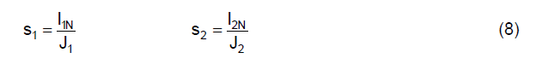Y además el número de espiras de los bobinados:
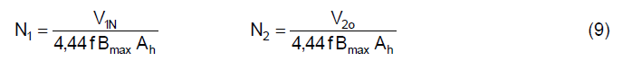Habrá que comprobar que las bobinas así definidas, con su número de espiras y con el diámetro de conductor, pueden colocarse realmente en la ventana disponible. Se puede hacer la comprobación calculando el valor total de superficie de cobre que habrá en la ventana y ver si es menor que la superficie de ésta; además, se comprobará que su valor está comprendido entre 0.4 y 0.6. Si no, habrá que rehacer los cálculos.
Una vez que está clara la elección de los conductores y de las bobinas, hay que obtener el número de espiras por capa y el número de capas de cada bobinado, tal como se ha visto en el apartado anterior. Además, se obtendrá la longitud media de cada bobina y su resistencia; con dichas resistencias se obtiene la resistencia equivalente en el secundario.
Por otra parte, se calculará el valor de la inductancia de dispersión de flujo (con la expresión (5) del apartado anterior) y la reactancia equivalente en el secundario.
A continuación, se podrán obtener los valores de pérdidas en el cobre y en el hierro. En el cobre, mediante las corrientes y las resistencias. En el hierro, mediante el valor de la masa del núcleo y las densidades de pérdidas de cada tipo de chapa: 2.40 W/kg, para la chapa normal, y
1.10 W/kg, para chapa de bajas pérdidas.
Con las pérdidas y diseñando el transformador para que el rendimiento máximo se produzca con corriente nominal en el secundario, se obtendrá el rendimiento en ese supuesto. El objetivo será minimizar dicho valor con el menor volumen y coste posibles. Además, deben calcularse el resto de parámetros del transformador.
Para obtener la corriente de vacío del transformador, tómaremos el valor aproximado (en tanto por ciento de la nominal) que aparece en las tablas del último apartado; o, inténtese obtener el valor de la corriente de magnetización a partir de las características del núcleo (permeabilidad, longitud media, sección transversal, reluctancia, etc.) y el de la corriente de pérdidas a partir de las Ph.

1) CALCULO DEL AREA
Partimos del siguiente transformador:
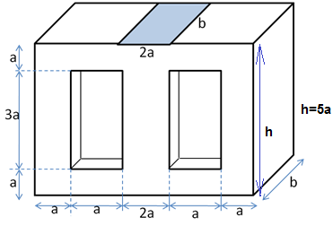
Obtenemos como resultado de las medidas:
a=3.15cm, b=8.9cm, h=15.75cm, f_{ap}=0.9 , Frecuencia=60Hz
E_{entrada}=440v E_{salida}=120v
Primeramente debemos tener en cuenta que se cumpla la siguiente inecuación:
$$2.a≤b$$
Luego tenemos: $2(3.15)cm≤8.9cm→$ $6.2≤8.9$ cumple!!!
Sabemos: Que el área magnética viene dado de la siguiente forma.
$$A=2×a×b×f_{ap}$$
Reemplazando los valores:
$$A=2x3.15x8.9x0.9$$
$$A_{m}=50.463{ cm}^{2}$$
Calculo de la Potencia:
P=${ A}^{2}$

P=${ 50.463}^{2}$
- P=2546.51
2) NUMERO DE ESPIRAS
$$N=\frac{Ex{10}^{8}}{4.44xfxAxB}$$
Datos:
B=12Kgaus
f= 60Hz, reemplazando para el número de espiras en el primario:
$$N_{P}=\frac{440x{10}^{8}}{4.44x60x50.463x12000}$$
- $N_{P}=273 vueltas$
Se cumple la siguiente relación entre el primario y el secundario:
$$\frac{N_{P}}{N_{S}}=\frac{V_{E}}{V_{S}}$$
$$\frac{273}{N_{S}}=\frac{440}{120}$$
$$N_{S}=74$$
3) CALCULO DE LA CORRIENTE
$$I=\frac{P}{E}$$
La corriente para el primario seria:
$I_{P}=\frac{P}{E_{P}}$ $I_{P}=\frac{2546.51}{440}$
- $I_{P}=5.78 A$
La corriente para el secundario seria:
$I_{S}=\frac{P}{S}$ $I_{S}=\frac{2546.51}{120}$
- $I_{S}=21.220 A$

4) CALCULO DE LA SECCION DEL CONDUCTOR
$$S=\frac{I}{d}$$
*De tablas obtenemos: d=2.5$\frac{A}{{mm}^{2}}$, reemplazando:
La sección del primario seria:

$S_{P}=\frac{I_{P}}{d}$ $S_{P}=\frac{5.78}{2.5}$
- $S_{P}=2.312{mm}^{2}$
*En las tablas observamos que este resultado le corresponde a (AWG-14)
La sección del secundario seria:
$S_{S}=\frac{I_{S}}{d}$ $S_{S}=\frac{21.220}{2.5}$
- $S_{S}=8.488{mm}^{2}$
*En las tablas observamos que este resultado le corresponde a (AWG-8)
5) PESO DEL ARROLLAMIENTO
$$P_{CU}=L_{media}xNxP_{tabla}$$

El peso del arrollamiento en el primario es:
$P_{CUp}=L_{media}xN_{P}xP_{tabla p}$
De tablas:
- $P_{tabla p}$=18.5$\frac{Kg}{Km}$ (AWG-14), reemplazando:
$$P_{CUp}=65.8x314x18.5$$
- $P_{CUp}=3.32 Kg$
El peso del arrollamiento en el secundario es:
$P_{CUs}=L_{media}xN_{S}xP_{tabla s}$
De tablas:
- $P_{tabla s}$=98.00$\frac{Kg}{Km}$ (AWG-8), reemplazando:
$$P_{CUs}=65.8x74x98.00$$
- $P_{CUs}=4.77 Kg$
5) CALCULO DEL NÚMERO DE CAPAS
$$C=\frac{ND}{h}$$
El número de capas en el primario seria:
$$C_{P}=\frac{N_{P}D_{P}}{h}$$
De tablas:
- $D_{P}$=1.61mm (AWG-14), reemplazando:
$$C_{P}=\frac{273x1.61}{15.75}$$
- $C_{P}=27.90$ redondeando: 28 capas
El número de capas en el secundario seria:
$$C_{S}=\frac{N_{S}D_{S}}{h}$$
De tablas:
- $D_{S}$=1.20mm (AWG-8), reemplazando:
$$C_{S}=\frac{74x1.20}{15.75}$$
- $C_{S}=5.63$ redondeando: 6 capas

- Transformadores estudiados en el laboratorio de máquinas Eléctricas I:
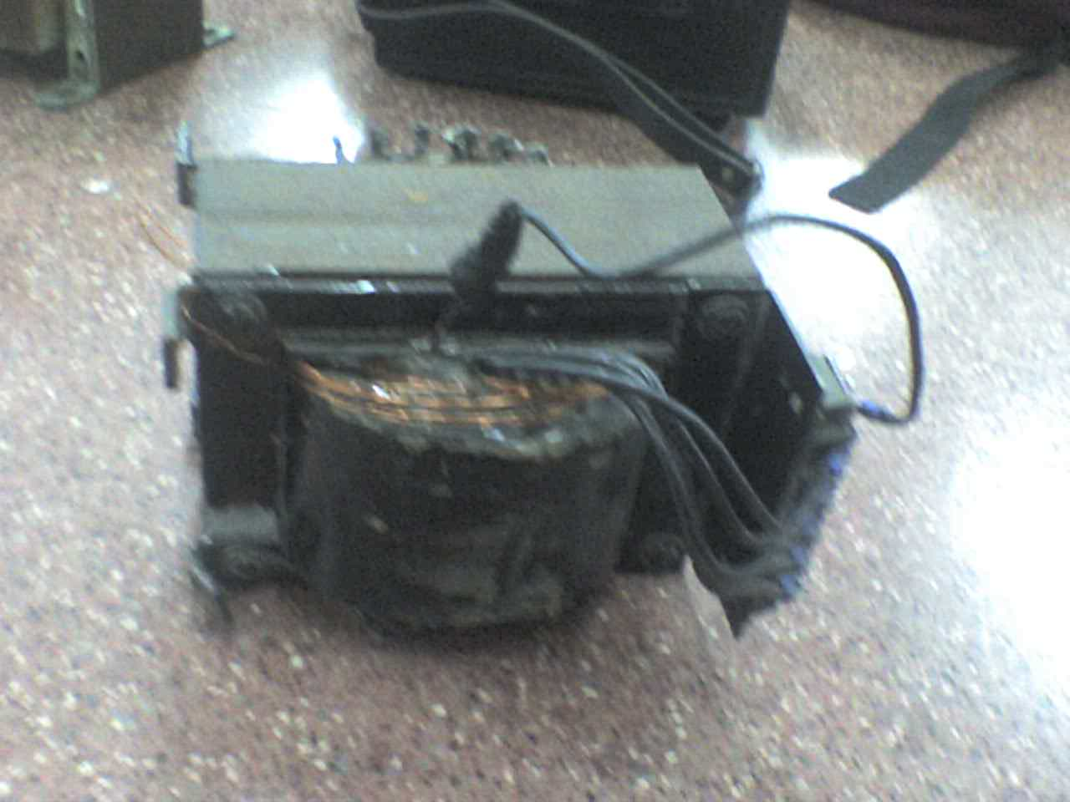 | 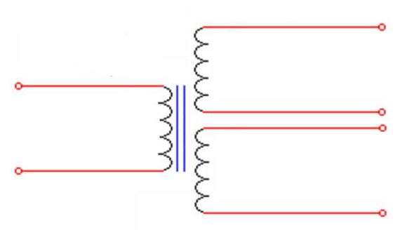
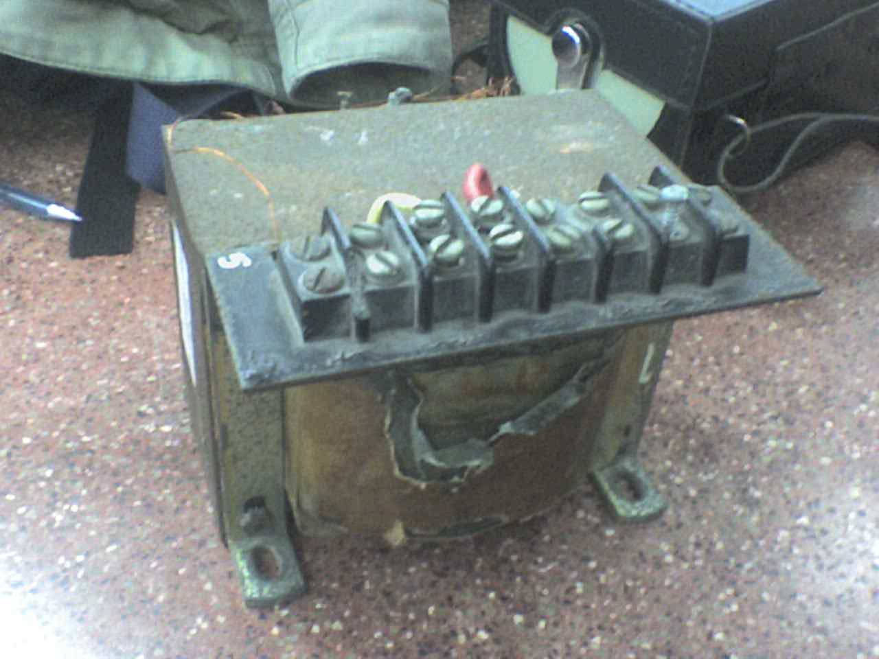 | 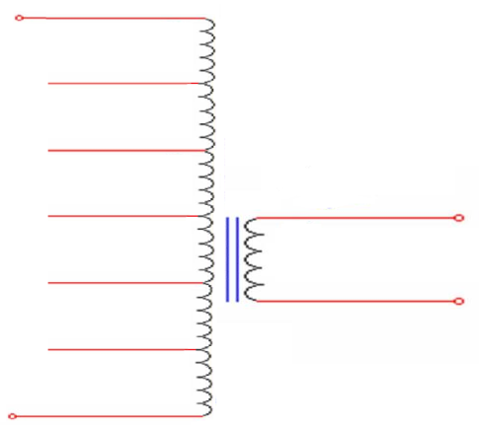
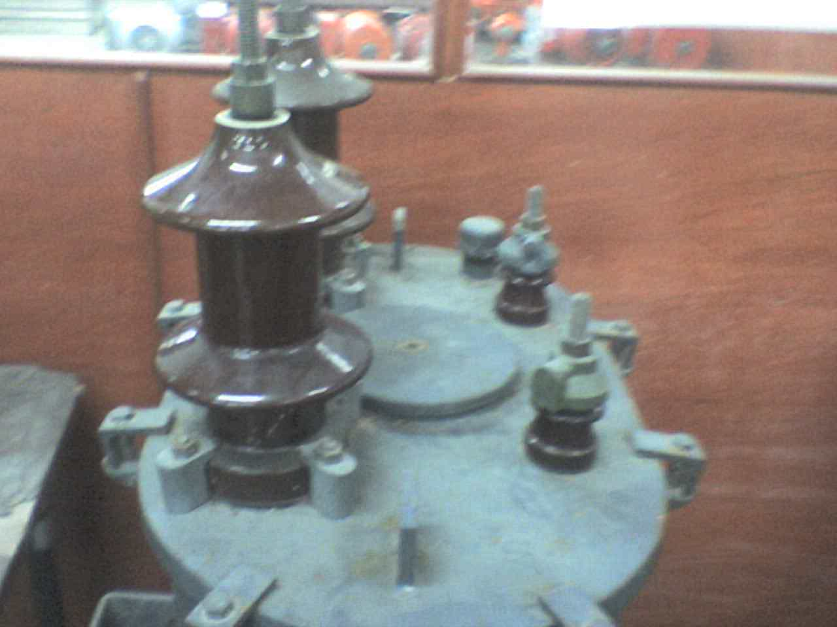 | 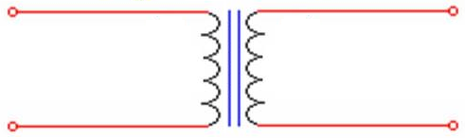
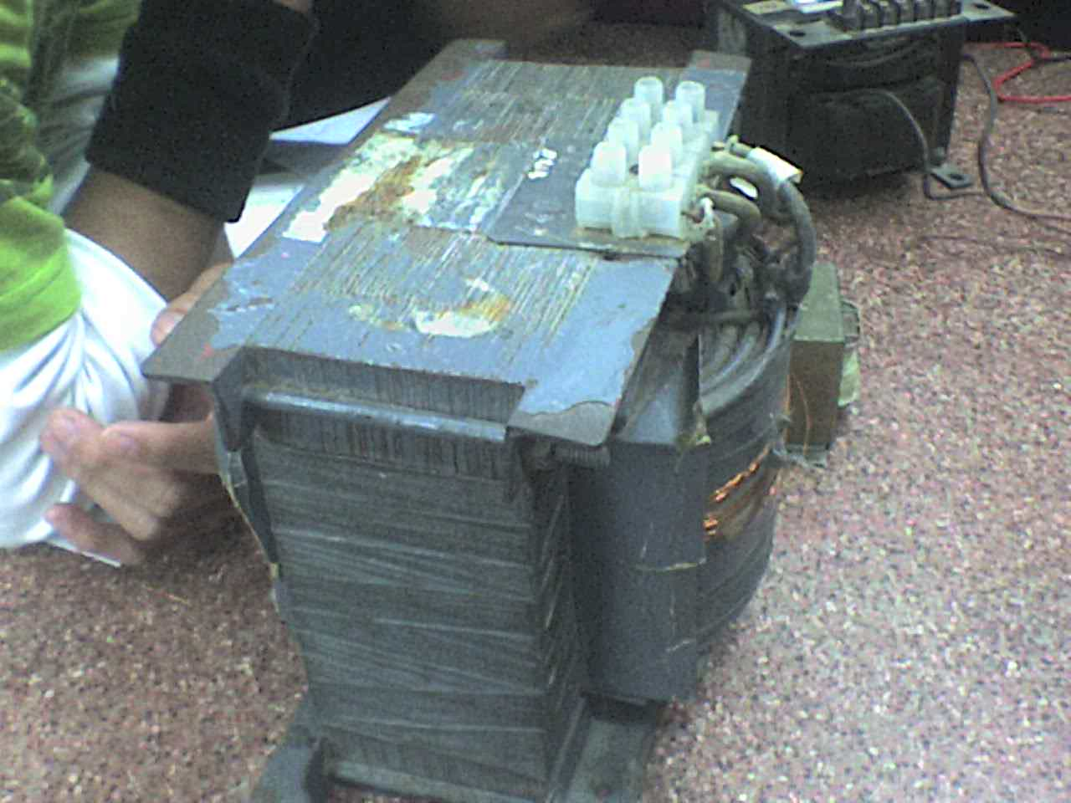 | 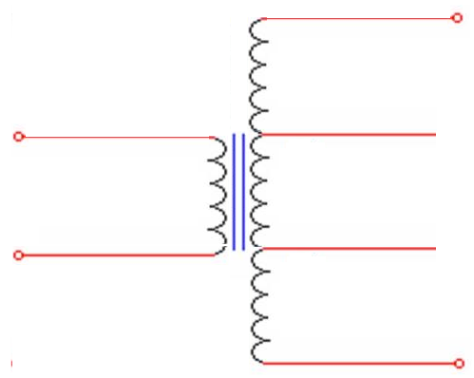
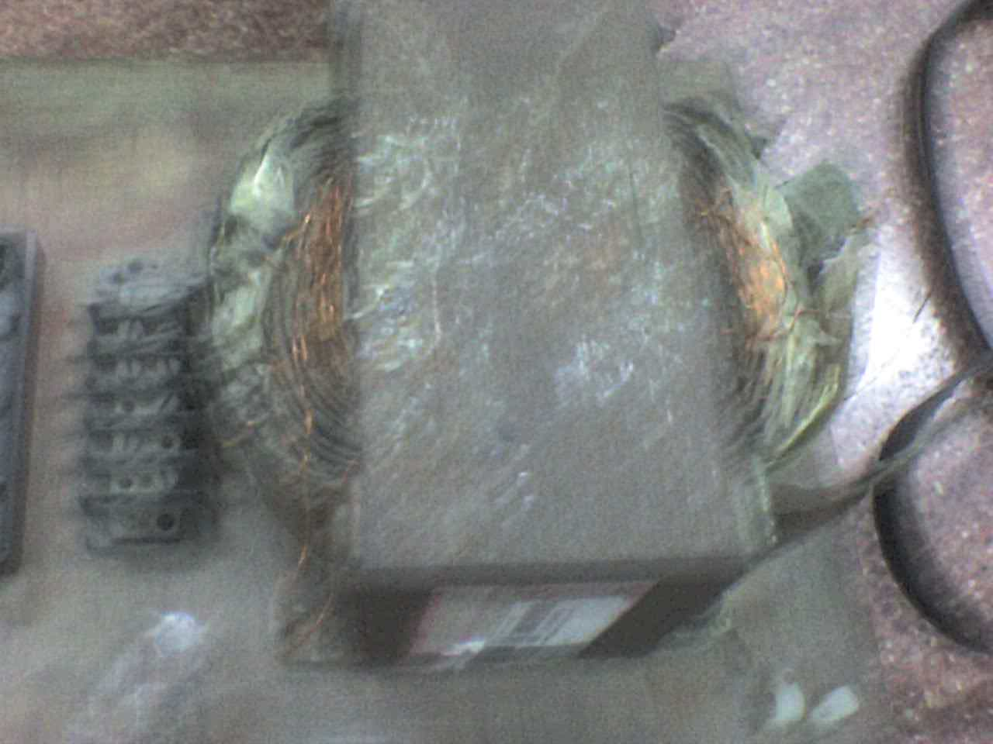 | 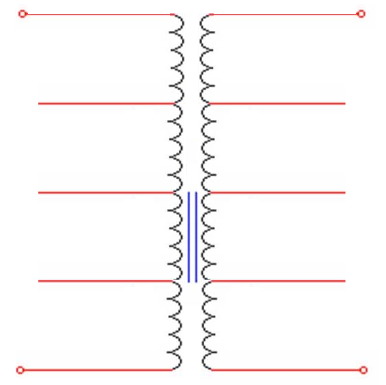
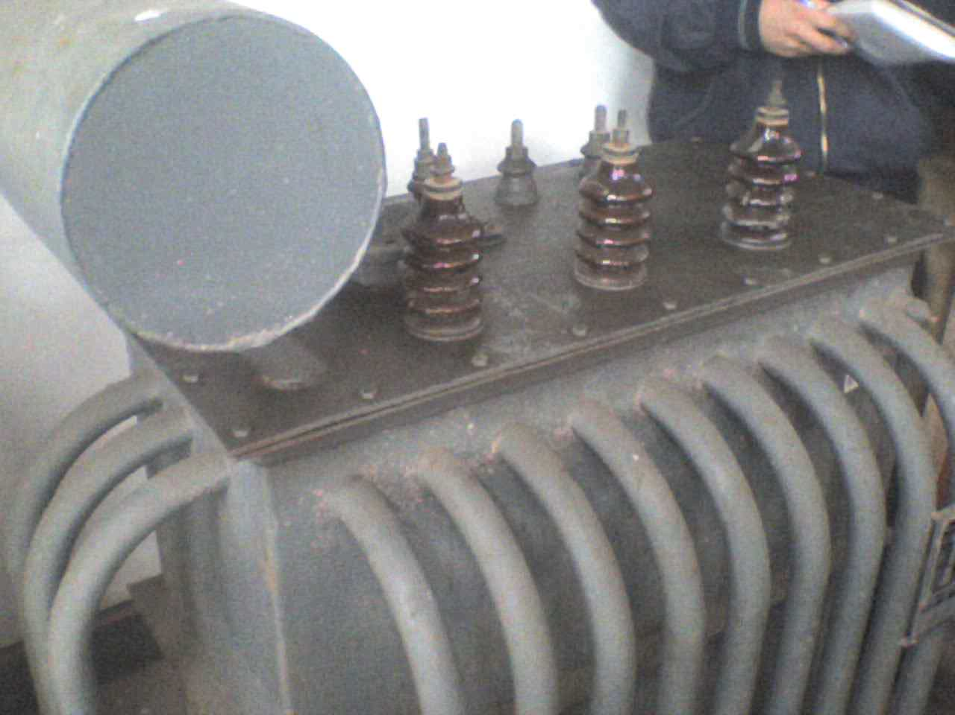 | 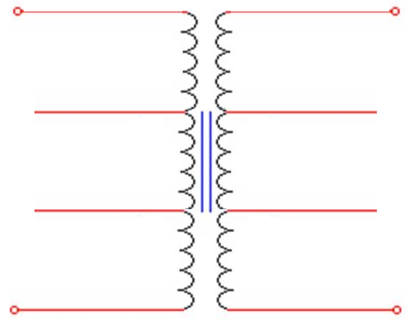

6) CONCLUSIONES Y RECOMENDACIONES
- Se debería precisar los datos con mas exactitud tener instrumentos mas detallados y hacer los cálculos con materiales reales en lo posible tratando de llevar un diseño optimo para el uso respectivo.
- para llegar a un diseño optimo tendríamos que tener en consideración detalles de los materiales a usar.
- Al evaluar la capacidad de sobrecarga es importante el aporte del fabricante que debe conocer íntimamente el diseño y construcción de la máquina.
- En particular se deben tener en cuenta las condiciones constructivas individuales del transformador considerado, y la incidencia que tienen en su "vida natural" los materiales aislantes.
- El 60 % de las fallas en transformadores se derivan de los falsos contactos en las terminales de baja tensión. Esto se puede prevenir programando un mantenimiento preventivo cuando menos cada 3 meses.
- Recuerde que es muy importante medir la temperatura en las terminales de B.T. y hacer prueba de rigidez del aceite por lo menos cada 6 meses.
- 10 % de las fallas es a causa de fugas de aceite derivadas de sobre presión internas del transformador y por envejecimiento de los empaques.

7) BIBLIOGRAFIA
- Maquinas Eléctricas I – BIELLA BIANCHI.
- Maquinas Eléctricas Estáticas – CHAPMAN.
- Maquinas Eléctricas Estáticas Tomo I – M. SALVADOR PERÚ 2001.
- Máquinas Eléctricas – TECSUP
Paginas Web de Referencias
- http://pdf.rincondelvago.com/transformadores_1.html
- http://www.minas.upm.es/dep/Sistemas-Energeticos/Tema2.PDF
- http://catarina.udlap.mx/u_dl_a/tales/documentos/lep/mendez_s_j/capitulo1.pdf
- http://www.salesianos-sevilla.com/malaga/image/Unidad%202%20Transformadores.pdf
- http://garaje.ya.com/migotera/autotransformador.htm

